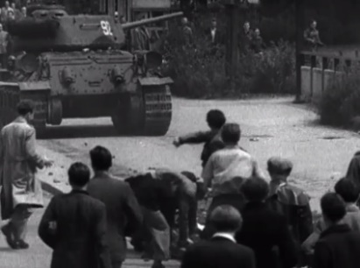  17. Juni 1953 | Am 17. Juni 1953 protestieren rund eine Million Menschen in Ost-Berlin und in der DDR weitgehend friedlich gegen die politischen und wirtschaftlichen Verhältnisse. Sie äußern ihre Unzufriedenheit über wachsende soziale Probleme, Bevormundung und Repression. Die SED-Führung ist überfordert von den Demonstrationen, die Sowjetunion reagiert mit Härte: Sie verhängt den Ausnahmezustand. Mit massivem Einsatz von Militär, Volkspolizei und Staatssicherheit wird der Aufstand des 17. Juni niedergeschlagen.  Ursachen  Die Ursachen des Volksaufstands in der DDR gehen auf die II. Parteikonferenz der SED im Juli 1952 zurück, auf der Walter Ulbricht den "planmäßigen Aufbau des Sozialismus" verkündet. Dessen Umsetzung führt zu einer schweren Ernährungskrise, zum Absinken des Lebensstandards und zum Rückgang der industriellen Produktion. Viele Menschen flüchten in den Westen. Die tief greifende wirtschaftliche, politische und gesellschaftliche Krise der DDR ist unübersehbar. Der Tod Stalins im März 1953 nährt Hoffnungen auf Verbesserungen. Doch die SED-Führung reagiert im Mai 1953 mit der Erhöhung der Arbeitsnormen um 10,3 Prozent, während die Löhne gleich bleiben.  Protest und Aufstand  Die sowjetischen Machthaber in Moskau zwingen das Politbüro der SED zu einem Schuldeingeständnis und zu einem "Neuen Kurs". Einige Maßnahmen zum "Aufbau des Sozialismus" werden zurückgenommen. Von der Erhöhung der Arbeitsnormen rückt die SED-Führung jedoch viel zu spät ab. Insbesondere die Arbeiterschaft sieht sich bestraft. Am 15. und 16. Juni 1953 kommt es auf Ost-Berliner Großbaustellen zu Protestaktionen. Die Demonstrationen greifen auf die gesamte DDR über und werden am nächsten Tag fortgesetzt. In mehr als 700 Städten, Ortschaften und Betrieben gehen die Menschen auf die Straßen. Sie fordern nicht mehr allein die Rücknahme der Normenerhöhung, sondern auch freie Wahlen, die Wiedervereinigung, die Ablösung Ulbrichts und Freiheit für alle politischen Gefangenen.  Niederschlagung  In 167 von 217 Landkreisen verhängt die Sowjetunion den Ausnahmezustand. Sie verkündet das Kriegsrecht und übernimmt offiziell die Regierungsgewalt in weiten Teilen der DDR. Sowjetische Panzer vom Typ T-34 rollen durch die Straßen. Durch massiven militärischen Einsatz wird der Volksaufstand unter Beteiligung der Kasernierten Volkspolizei niedergeschlagen. Es sterben etwa 50 Menschen, darunter auch Angehörige der DDR-Sicherheitsorgane. Insgesamt werden etwa 15.000 Personen im Zusammenhang mit dem Aufstand festgenommen. Bis Ende Januar 1954 werden 1.526 Angeklagte verurteilt.  Reaktionen  Bereits am 18. Juni 1953 meldet das Zentralorgan der SED, das "Neue Deutschland", der Aufstand sei Ergebnis einer "faschistischen Provokation". Die SED-Führung weiß, dass das nicht stimmt. Ohne das Eingreifen der Sowjetunion wäre das Regime unter Ulbricht zusammengebrochen. Bis zum Ende der DDR bleibt der 17. Juni 1953 das Trauma der DDR-Machthaber. Der Deutsche Bundestag erklärt am 3. Juli 1953 den 17. Juni zum "Tag der deutschen Einheit", bis 1990 bleibt er in der Bundesrepublik gesetzlicher Feiertag.
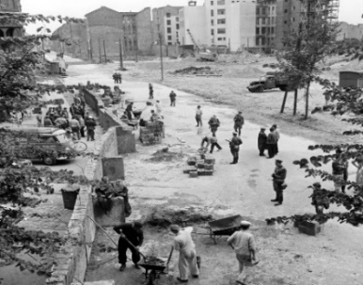  13. August 1961: Mauerbau | Am Sonntag, den 13. August 1961, regeln Grenzpolizisten, Volkspolizisten, Mitglieder der "Kampfgruppen der Arbeiterklasse" und Soldaten der Nationalen Volksarmee die Sektorengrenze nach West-Berlin und den Berliner Außenring ab. Überall werden Straßen aufgerissen, Panzersperren und Stacheldrahtverhaue errichtet. In den folgenden Tagen beginnen Bautrupps unter Bewachung damit, den Stacheldraht durch eine circa zwei Meter hohe Mauer zu ersetzen, die Berlin in zwei Hälften zerschneidet. Die Bevölkerung in beiden Teilen Deutschlands zeigt sich empört und schockiert.  Vorbereitungen des Mauerbaus  Im Auftrag von Walter Ulbricht ist der Mauerbau unter völliger Geheimhaltung durch den für Sicherheitsfragen zuständigen Sekretär des Zentralkomitees der Sozialistischen Einheitspartei Deutschlands (SED), Erich Honecker, vorbereitet worden. Die Erlaubnis zur Einmauerung West-Berlins hat das SED-Regime zuvor durch die Sowjetunion erhalten. Die in der Deutschen Demokratischen Republik (DDR) stationierten sowjetischen Truppen helfen mit, die Errichtung des "antifaschistischen Schutzwalls" zu sichern. Die SED-Führung will so die Massenflucht aus der DDR über West-Berlin beenden.  Abriegelung der Grenze  Erschütternde Szenen spielen sich in den Tagen des Mauerbaus entlang der Sektorengrenze ab. Die Sperranlage schneidet über 50.000 Ost-Berliner von ihren Arbeitsplätzen im Westen ab. Das SED-Regime verringert die Zahl der Grenzübergangsstellen zwischen beiden Stadthälften auf sieben. Das Berliner Verkehrsnetz wird über Nacht an der Sektorengrenze zerschnitten. In Häusern, die an der Grenze liegen, werden Fenster und Türen in Grenzrichtung zugemauert. Die Grenzposten haben Schießbefehl - und sie machen Gebrauch davon. Mindestens 753 Menschen sterben nach 1961 an der innerdeutschen Grenze.
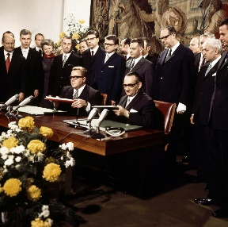  Grundlagen-vertrag 1972 | Nach dem Inkrafttreten des Viermächte-Abkommens über Berlin beginnen beide deutsche Staaten mit Verhandlungen über einen Grundlagenvertrag. Wie schon beim Transitabkommen werden die Gespräche von den Staatssekretären Egon Bahr - für die Bundesrepublik - und Michael Kohl - für die DDR - geführt. Der "Vertrag über die Grundlagen der Beziehungen zwischen der Bundesrepublik Deutschland und der Deutschen Demokratischen Republik" wird am 21. Dezember 1972 in Ost-Berlin unterzeichnet. Egon Bahr warnt jedoch vor allzu großen Hoffnungen: "Bisher hatten wir keine Beziehungen, jetzt werden wir schlechte haben - und das ist der Fortschritt."  Die Vertragspartner vereinbaren, "normale gutnachbarliche Beziehungen zueinander auf der Grundlage der Gleichberechtigung" zu entwickeln und sich dabei leiten zu lassen von den Prinzipien der "souveränen Gleichheit aller Staaten, der Achtung der Unabhängigkeit, Selbstständigkeit und territorialen Integrität, dem Selbstbestimmungsrecht, der Wahrung der Menschenrechte". Dies bedeutet jedoch keine völkerrechtliche Anerkennung der DDR. Deshalb vereinbaren beide Seiten auch nicht die Einrichtung von Botschaften, sondern nur von "Ständigen Vertretungen".  Offen bleibt die Frage der Staatsangehörigkeit: Aus Sicht der Bundesrepublik gibt es entgegen der Auffassung der SED keine besondere DDR-Staatsbürgerschaft. Wie schon Außenminister Walter Scheel beim Moskauer Vertrag überreicht Bahr einen "Brief zur deutschen Einheit", in dem die Bundesregierung feststellt, dass der Grundlagenvertrag nicht im Widerspruch zum Ziel der Wiedervereinigung steht. Die CDU/CSU-Opposition lehnt den Vertrag dennoch ab und wirft der Regierung vor, zu nachgiebig verhandelt zu haben. Der Hoffnung auf "gutnachbarliche Beziehungen" hält sie Mauer und Schießbefehl entgegen. Auf Antrag Bayerns prüft das Bundesverfassungsgericht den Grundlagenvertrag. In ihrem Urteil vom 31. Juli 1973 stellen die Karlsruher Richter zwar die Vereinbarkeit des Vertrages mit dem Grundgesetz fest, doch verpflichten sie die Politik erneut, am Wiedervereinigungsgebot des Grundgesetzes festzuhalten.
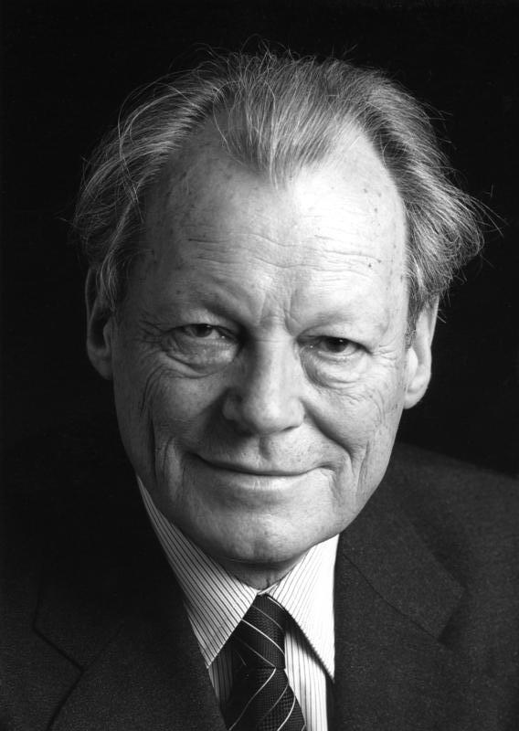  Willy Brandt 1969-1974 | Willy Brandt ist ein deutscher SPD-Politiker und von 1969 bis 1974 Bundeskanzler der Bundesrepublik Deutschland. Als Kanzler in der sozialliberalen Koalition schlägt Brandt mit seiner „Neuen Ostpolitik“ einen Kurs der Entspannung und Versöhnung mit Staaten des Warschauer Paktes ein. Vor der Unterzeichnung des Warschauer Vertrages legte Brandt am Denkmal für die Opfer des Warschauer Ghettos einen Kranz nieder. Überraschend leistete er mit einem Kniefall stumme Abbitte für die NS-Verbrechen in Polen. 1971 mit dem Friedensnobelpreis geehrt. 1974 tritt er nach der Agentenaffäre um Günter Guillaume zurück.
  Sozialpolitische Reformen (Bafög, Kindergeld, Gleichberechtigung in der Ehe)  1971 | Im Rahmen der Demokratisierung der Wirtschaft erlässt die sozialliberale Koalition 1971 ein neues Betriebsverfassungsgesetz: Es sichert den Gewerkschaften freien Zugang in Betriebe und erweitert die Befugnisse des Betriebsrates. Das 1976 verabschiedete Mitbestimmungsgesetz verbessert die Mitsprachemöglichkeiten von Arbeitern und Angestellten in Unternehmen.  Zusammen mit den Ländern bemüht sich die Bundesregierung besonders um eine Bildungsreform. Trotz der Verabschiedung des Bundesausbildungsförderungsgesetzes (BAFöG) im August 1971 und zahlreicher Universitätsgründungen scheitern grundlegende Strukturänderungen im Bildungswesen jedoch an der Länderhoheit und am starken Widerstand der Opposition sowie am Einspruch des Bundesverfassungsgerichts. Sozialpolitische Reformen sollen die soziale Sicherheit erhöhen und Ungleichheiten reduzieren. In diesem Kontext beschließt die Koalition u.a. das Kindergeldgesetz, eine staatlich geförderte Vermögensbildung, ein neues Jugendarbeitsschutzgesetz sowie die Anhebung von Kleinrenten.
NATO  (WEU)  1955 | Die Pariser Verträge sind Voraussetzung für den Beitritt der Bundesrepublik Deutschland zur NATO 1955. Westdeutschland verzichtet freiwillig auf die Herstellung atomarer, biologischer und chemischer Waffen sowie den Bau von schweren Kriegsschiffen und ferngelenkten Raketen. Aufgrund dieser Zugeständnisse ist Frankreich schließlich bereit, einer gleichberechtigten NATO-Mitgliedschaft der Bundesrepublik zuzustimmen. Im Gegensatz zu den übrigen NATO-Mitgliedern darf sie keinen eigenen Generalstab unterhalten und muss ihre Streitkräfte auch in Friedenszeiten der NATO unterstellen. Im Rahmen der Allianz werden in Westdeutschland NATO-Truppen aus Partnerländern stationiert. Nach Unterzeichnung der Pariser Verträge erfolgt auch die Gründung der Westeuropäischen Union (WEU). Der 1948 von Frankreich, den Beneluxstaaten und Großbritannien für den Fall eines sowjetischen Angriffs geschlossene Brüsseler Pakt wird mit dem Beitritt der Bundesrepublik und Italiens 1954 zur WEU erweitert. Die Organisation der WEU ist vollständig in die NATO integriert. Alle militärischen Belange werden durch den NATO-Oberbefehlshaber für Europa wahrgenommen.  Aufgrund der Gemeinsamen Sicherheits- und Verteidigungspolitik der Europäischen Union lösen die Mitgliedsstaaten die WEU 2010 auf.

